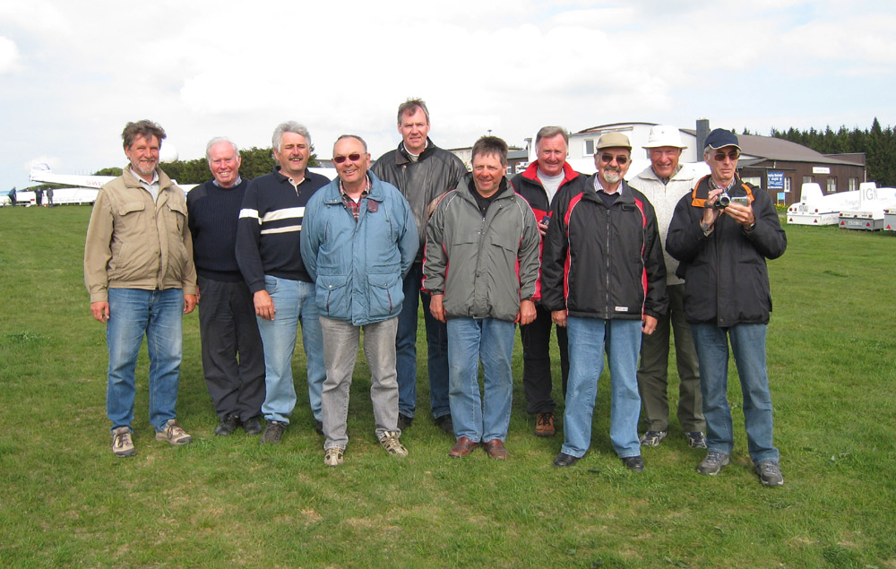Beim „Seniorenfliegen“ des Aero-Club Gelnhausen e.V. sind nicht nur „alte Männer“ dabei. Während der ersten vier Tage auf dem Gelnhäuser Flugplatz nahem 25 Piloten, Flugschüler und – lehrer teil und in der zweiten Woche auf der Wasserkuppe waren 15 Gelnhäuser am Start.

„Seniorenfliegen 2008“ beim Aero-Club Gelnhausen e.V. -
9 erfolgreiche Flugtage mit 221 Starts

Die Senioren unter den Segelfliegern des Aero-Club Gelnhausen gönnten sich zwischen dem 13.5. und dem 24.5. neun Tage intensiver Fliegerei, wenn andere von Urlaub und Ferien noch träumen. Die erste Woche dieser in jedem Jahr stattfindenden Veranstaltung fand auf dem Flugplatz Gelnhausen, die zweite Woche dann auf der Wasserkuppe statt, wo der Segelflug seit etwa 1919 entwickelt worden ist.

Nachdem die gleiche Veranstaltung im vergangenen Jahr durch deutlich schlechteres Wetter beeinträchtigt war, konnten sich die 25 Teilnehmer in diesem Jahr über ideales Flugwetter freuen, als sie am 13.5. die Flugzeuge aus der Halle schoben. Sonnenschien, leichter Wind und ab Mittag einzelne, knuffige Cumuluswolken versprachen gute Thermik und damit die Möglichkeit, lange „oben“ zu bleiben. Während der vier Flugtage der ersten Woche wurden schon 117 Starts und 53 Flugstunden absolviert. Den längsten Flug machte Michael Jusek am 14.05.2008 auf LS4 mit 3 Stunden und 25 Minuten.
Die 15 Teilnehmer der zweiten Woche auf der Wasserkuppe machten 107 Segelflugstarts und waren insgesamt 23 Flugstunden in der Luft. Hier erreichte Clemens Stärk am 21.05.2008 auf LS4 mit 1 Stunde und 32 Minuten die längste Flugzeit.

Mit dabei war auch Martin Backhaus, der mit 70 Jahren im vergangenen Jahr seinen ersten Alleinflug absolvierte. „Das schlechte Wetter zu Beginn dieses Jahres hat ja dafür gesorgt, dass wir praktisch erst ab Mai fliegen konnten. So war die Winterpause diesmal besonders lang. Und da ist es natürlich eine wunderbare Möglichkeit während dieser Tage in der Segelflugausbildung endlich weiterzukommen.“ Sagt Martin Backhaus und nimmt vor seinem Fluglehrer auf dem vorderen Sitz der ASK 21 Platz, dem Doppelsitzer, auf dem in Gelnhausen geschult wird.

Wie Martin Backhaus sind auch andere Teilnehmer trotz ihres fortgeschrittenen Alters noch Flugschüler. Das macht deutlich, dass Segelfliegen und Fliegen überhaupt kein Sport nur für junge Leute ist und man auch noch in fortgeschrittenem Alter die Ausbildung beginnen und erfolgreich abschließen kann.

Und wer einmal die Faszination des Fliegens erlebt hat, den lässt das nicht mehr los. Clemens Stärk, Segelflugreferent des Aero-Club, noch gar nicht so alt und trotzdem beim „Seniorenfliegen“ dabei, meint: „Nur mit den Kräften von Wind oder Thermik stundenlang über der Erde schweben, den nächsten Aufwind suchen, ihn finden und das Flugzeug mit engen Kreisen in der aufsteigenden Luftmasse zentrieren – und dann wieder geradeaus fliegen auf der Jagd nach der nächsten, Höhe spendenden Luftblase – das ist Segelfliegen. Und das ist eine Herausforderung, die fasziniert, die die Genugtuung hinterlässt, die Kräfte der Natur zu beherrschen und für sich zu nutzen, ohne allerdings dabei den Respekt zu verlieren.“ Und Clemens Stärk fügt noch hinzu, dass nach einem erfolgreichen Flugtag natürlich auch die Geselligkeit in fröhlicher Runde eine nicht unbedeutende Rolle spielt. Denn Segelfliegen ist noch mehr: Segelfliegen bedeutet gelebte Kameradschaft, bedeutet Freunde zu finden und mit ihnen gemeinsam einer faszinierenden Freizeitbeschäftigung nachzugehen. Segelflug ist ein Teamsport. Ohne die Gruppe geht nichts, denn es sind einige Helfer nötig, damit man überhaupt in die Luft kommt.

Die Moral von der Geschicht‘? Fliegen ist ein Sport, die man bis ins hohe Alter mit Freude betreiben kann.

Und wie kann man Segelflug- oder Motorflugpilot werden? Informationen darüber sowie viel Unterhaltung rund um’s Fliegen bietet der Verein im Rahmen der diesjährigen Flugplatzkerb vom 13. bis zum 15. Juni. Hier werden Vereinspiloten und Fluglehrer genaue Informationen zur Ausbildung und zur Vereinsmitgliedschaft geben. Ein internationales Flugprogramm, Essen und Trinken, und am Abend Musik und Tanz sorgen für Unterhaltung. Das Flugprogramm wird Segel- und Motorkunstflug umfassen und bis zu 20 Doppeldecker aus den frühen Tagen der Fliegerei werden im Rahmen eines Korsos ihre Runden fliegen. Fahrgeschäfte und Verkaufsstände ergänzen das rege Markttreiben. Für die Abende ist auch das romantische Ballon-Glühen geplant.

Das beliebteste Angebot wird wohl wie vor zwei Jahren die Möglichkeit sein, für 20 Euro pro Person einen Rundflug über das Kinzigtal und die Umgebung zu unternehmen.

Ein zweimotoriger Oldtimer Doppeldecker, ein Entwurf aus den frühen dreißiger Jahren des 20. Jahrhunderts, eine „Dragon Rapide“, wird mit bis zu 6 Fluggästen Rundflüge durchführen. Dieser Flugzeugtyp wurde seit 1934 in Serie gebaut. Wen dieses Flugzeug besonders interessiert, hat die Möglichkeit, bei der Überführung von Großenhain nördlich von Dresden nach Gelnhausen einen Mitflug zu buchen. Bei Interesse kann man unter der Telefonnummer 06051 921711 nähere Informationen einholen oder gleich buchen. Sicher ein tolles Erlebnis, in einem Flugzeug der dreißiger Jahre über die Mitte Deutschlands zu fliegen.

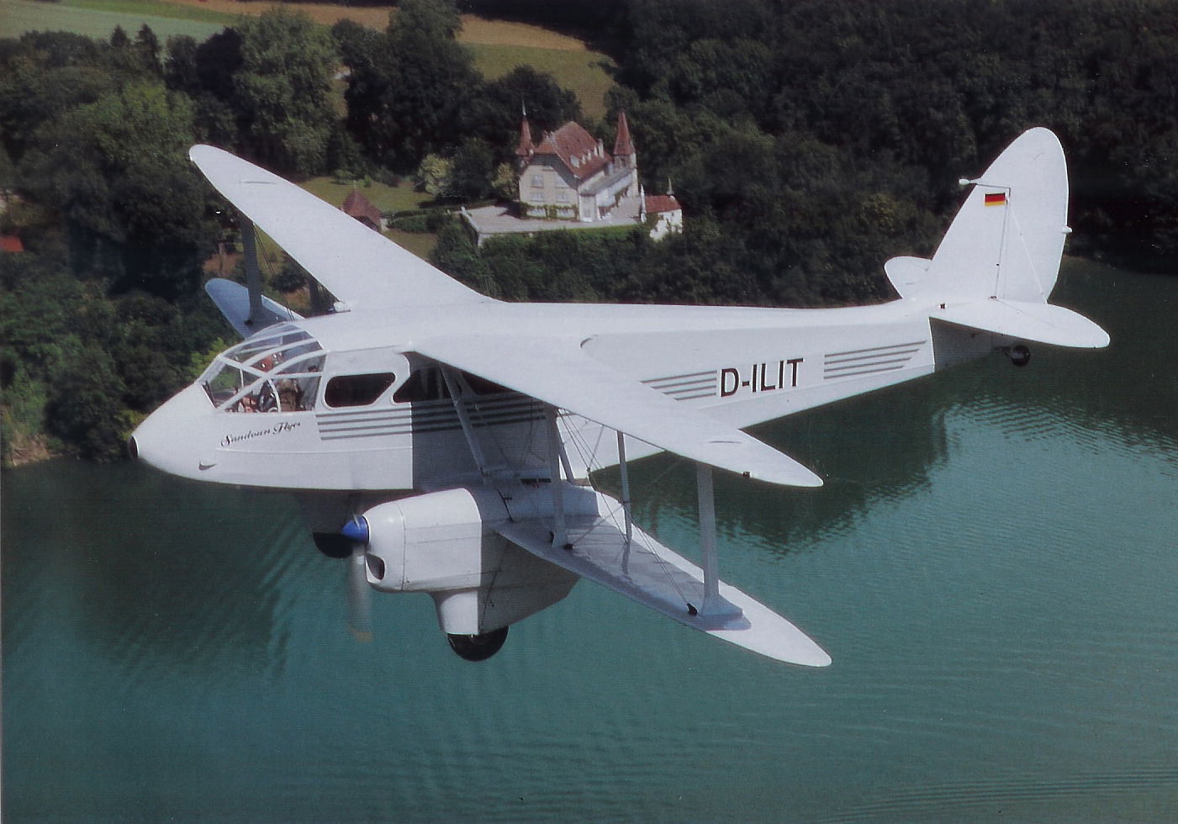

Diese Dragon Rapide (Baujahr 1945) wird vom Flugplatz Großenhain bei Dresden am 13.6. zur Kerb nach Gelnhausen fliegen und für diesen Flug 5 zahlende Gäste mitnehmen. Auch beim Rückflug am 15.6. sind Gäste willkommen. Der Transfer nach Großenhain bzw. umgekehrt wird per Bus durch den Aero-Club organisiert. Info und Buchung unter 06051 921711

26.5.2008, Aero-Club Gelnhausen e.V.

